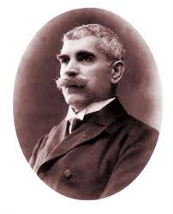 ОУ „Иван Вазов”- с. Триград, общ. Девин, обл. Смолян
___________________________GSM 0878191134______________________

Вх. № ……………………..

До Ръководителя
на група ЦОУД......... клас

Основно училище „ Иван Вазов” с. Триград

З А Я В Л Е Н И Е

От ……………………….…………………………….....………………..............................…,
/трите имена на родителя/

родител на ……………………………………...………………………..........................…..,
/трите имена на ученика/

ученик/чка от …..… клас през учебната 20......../20....... г.

телефон за контакт: ...............................................................

Относно: Отсъствия от учебни занятия в група ЦОУД ........... .

Уважаема/и госпожо/господин ……………………………................................,

Заявявам желанието си синът/дъщеря ми да отсъства от занятия в група ЦОУД ......... в периода от ......................... г. до ........................... г. по реда

опоменат в Заявление до класния ръководител с № ...............................
Отсъствията се налагат поради ........................................................................................
.......................................................................................................................................................
.......................................................................................................................................................
.......................................................................................................................................................
/вписват се причините, които налагат отсъствието/

Надявам се да приемете изложените причини за основателни и да разрешите отсъствието. В случай на отказ, моля да бъда уведомен/а своевременно.

Дата: ................................. Подпис: …………………

